TUGAS

Persamaan Non Linier Metode Newton Raphson   
dengan modifikasi tabel

**Disusun oleh :**

**Chusnul Chotimah (4210161008)**

**PROGRAM STUDI TEKNOLOGI GAME**

**DEPARTEMEN TEKNOLOGI MULTIMEDIA KREATIF**

**POLITEKNIK ELEKTRONIKA NEGERI SURABAYA**

**SURABAYA**

**2018**

**Tugas Pendahuluan**

1. Judul : Metode Newton-Raphson dengan Modifikasi Tabel
2. Dasar Teori :

Untuk Menyelesaikan Permasalahan, Metode Newton Raphson Perlu Dimodifikasi

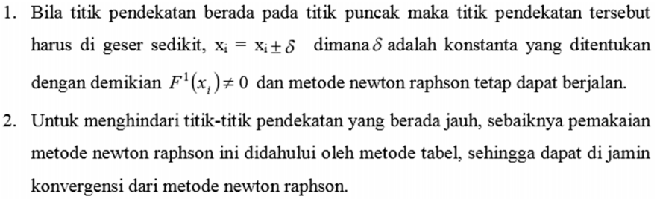

1. Algoritma Metode Newton Raphson

1. Defisikan fungsi f(x)

2. Ambil range nilai x =a,b dengan jumlah pembagi p

3. Masukkan torelansi error (e) dan masukkan iterasi n

4. Gunakan algoritma tabel diperoleh titik pendekatan awal x0 dari:

F(xk) . F(xk+1)<0 maka x0 = xk

5. Hitung F(x0) dan F1(x0)

6. Bila FabsF1 x0  e maka pendekatan awal x0 digeser sebesar dx (dimasukkan)

x0 = x0 + dx

hitung F(x0) dan F1(x0)

7. Untuk iterasi I= 1 s/d n atau |F(xi)|≥ e

hitung F(xi) dan F1(xi)

bila |F (xi)| < e maka

xi = xi + dx

hitung F(xi) dan F1(x0)

8. Akar persamaan adalah x terakhir yang diperoleh.

FORM LAPORAN AKHIR

Chusnul Chotimah

4210161008

Judul Percobaan : METODE NEWTON RAPHSON DENGAN MODIFIKASI TABEL

Algoritma :

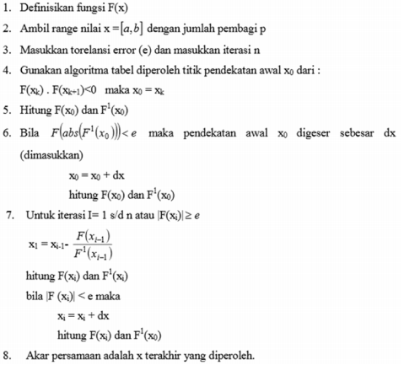

Listing program :

#include<iostream>

#include<cmath>

using namespace std;

int main(){

int iter;

int i = 1;

double fxa, fxb, fx, fdx, eror, x0, x[20], y[20], ra , rb, pembagi;

cout<<"Masukkan batas bawah : ";

cin>>rb;

fxb = rb*pow(1/2.718, rb)+cos((2*rb)*3.1415/180.0);

cout<<"Masukkan batas atas : ";

cin>>ra;

fxa = ra*pow(1/2,718, ra)+cos((2*ra)*3.1415/180.0);

cout<<"Masukkan toleransi error :";

cin>>eror;

cout>>"Masukkan iterasi : ";

cin>>iter;

pembagi = (ra-rb)/iter;

for(i = 0; i<= iter; i++){

x[i] = rb+i*pembagi;

y[i] = x[i]*pow(1/2.718, x[i])+cos(2*x[i]);

}

for(i = 0; i<= iter; i++){

if(y[i] == 0){

x0 = x[i];

cout<<"Titik Pendekatan Awal x0 = "<<x0<<endl;

}

if(y[i] * y[i+1]<0){

(abs(y[i])<abs(y[i+1])){

x0 = x[i];

cout<<"Titik Pendekatan Awal x0 = "<<x0<<endl;

}else{

x0 = x[i+1];

cout<<"Titik Pendekatan Awal x0 = "<<x0<<endl;

}

}

}

cout<<"Diperoleh x0 dari metode tabel = "<<x0<<endl;

fx = x0*pow(1/2.718, x0)+cos(2*x0);

fdx = (1-x0)*pow(1/2.718, x0)-2*sin(2*x0);

for(i = 1; i<= iter; abs(fx)>= eror, i++){

cout<<i<<"\t"<<x0<<"\t\t"<<fx<<"\t\t"<<fdx<<endl;

x0 = x0-(fx/fdx);

fx = x0*pow(1/2.718, x0)+cos(2*x0);

fdx = (1-x0)*pow(1/2.718, x0)-2*sin(2*x0);

}

cout<<i<<"\t"<<x0<<"\t\t"<<fx<<"\t\t"<<fdx<<endl;

return 0;

}